BỘ GIÁO DỤC VÀ ĐÀO TẠO
TRƯỜNG ĐẠI HỌC SƯ PHẠM KỸ THUẬT HƯNG YÊN



ĐỒ ÁN 3

XÂY DỰNG FRAMEWORK DỰA TRÊN SELENIUM KIỂM THỬ TỰ ĐỘNG WEBSITE SPORT9

NGÀNH: KỸ THUẬT PHẦN MỀM
CHUYÊN NGÀNH: KIỂM THỬ VÀ
ĐẢM BẢO CHẤT LƯỢNG PHẦN MỀM

SINH VIÊN: NGUYỄN TRỌNG MINH
MÃ LỚP: 12522T.1CN
HƯỚNG DẪN: TS. ĐÀO ANH HIỂN

HƯNG YÊN - 2025
NHẬN XÉT

Nhận xét của giảng viên hướng dẫn:
.......................................................................................................................................
.......................................................................................................................................
.......................................................................................................................................
.......................................................................................................................................
.......................................................................................................................................
.......................................................................................................................................
.......................................................................................................................................
.......................................................................................................................................
.......................................................................................................................................
.......................................................................................................................................
.......................................................................................................................................
.......................................................................................................................................
.......................................................................................................................................
.......................................................................................................................................
.......................................................................................................................................
.......................................................................................................................................
.......................................................................................................................................
.......................................................................................................................................
.......................................................................................................................................
.......................................................................................................................................
.......................................................................................................................................
GIẢNG VIÊN HƯỚNG DẪN
(Ký và ghi rõ họ tên)

LỜI CAM ĐOAN

Em xin cam đoan đồ án “Xây dựng framework dựa trên Selenium kiểm thử website Sport9” là kết quả thực hiện của bản thân em dưới sự hướng dẫn của thầy Đào Anh Hiển.
Những phần sử dụng tài liệu tham khảo trong đồ án đã được nêu rõ trong phần tài liệu tham khảo. Các kết quả trình bày trong đồ án và chương trình xây dựng được hoàn toàn là kết quả do bản thân em thực hiện.
Nếu vi phạm lời cam đoan này, em xin chịu hoàn toàn trách nhiệm trước Khoa và Nhà trường.
Hưng Yên, ngày … tháng … năm…..
Sinh viên

…………………………………..

LỜI CẢM ƠN

Để có thể hoàn thành đồ án này, đầu tiên em xin phép gửi lời cảm ơn tới bộ môn Công nghệ phần mềm, Khoa Công nghệ thông tin - Trường Đại học Sư phạm Kỹ thuật Hưng Yên đã tạo điều kiện thuận lợi cho em thực hiện đồ án môn học này.
Đặc biệt em xin chân thành cảm ơn thầy Đào Anh Hiển đã rất tận tình hướng dẫn, chỉ bảo em trong suốt thời gian thực hiện đồ án vừa qua.
Em cũng xin chân thành cảm ơn tất cả các Thầy, các Cô trong Trường đã tận tình giảng dạy, trang bị cho em những kiến thức cần thiết, quý báu để giúp em thực hiện được đồ án này.
Mặc dù em đã có cố gắng, nhưng với kiến thức còn hạn chế, trong quá trình thực hiện đề tài không tránh khỏi những thiếu sót. Em hi vọng sẽ nhận được những ý kiến nhận xét, góp ý của các Thầy giáo, Cô giáo về những kết quả triển khai trong đồ án.
Em xin trân trọng cảm ơn!
MỤC LỤC
NHẬN XÉT 2
Nhận xét của giảng viên hướng dẫn: 2
CHƯƠNG 1: TỔNG QUAN VỀ ĐỀ TÀI 10
1.1 Lý do chọn đề tài 10
1.2 Mục tiêu của đề tài 10
1.2.1 Mục tiêu tổng quát 10
1.2.2 Mục tiêu cụ thể 10
1.3 Giới hạn và phạm vi của đề tài 10
1.3.1 Đối tượng nghiên cứu 10
1.3.2 Phạm vi nghiên cứu 11
1.4 Nội dung thực hiện 11
1.5 Phương pháp tiếp cận 11
CHƯƠNG 2: CƠ SỞ LÝ THUYẾT 12
2.1. Tổng quan về kiểm thử tự động 12
2.2. Giới thiệu các công cụ kiểm thử: 12
2.3. Các kiến trúc của các Framework kiểm thử tự động 12
2.4. Test Script và phương pháp viết Test Script 12
CHƯƠNG 3: PHÂN TÍCH YÊU CẦU VÀ LẬP KẾ HOẠCH KIỂM THỬ 13
3.1. Phân tích yêu cầu kiểm thử 13
3.1.1 Yêu cầu chức năng 13
3.1.2 Yêu cầu phi chức năng 13
3.2. Kế hoạch kiểm thử 13
3.2.1. Phương pháp kiểm thử 13
3.2.2. Môi trường kiểm thử 13
3.2.3. Lịch trình và phân công công việc 13
CHƯƠNG 4: TRIỂN KHAI KIỂM THỬ ỨNG DỤNG 14
4.1. Thiết kế kịch bản kiểm thử 14
4.1.1. Thiết kế kịch bản Kiểm thử chức năng 14
4.1.2. Thiết kế kịch bản Kiểm thử giao diện 14
4.1.3. Thiết kế kịch bản Kiểm thử hiệu xuất 14
4.2. Xây dựng và thực thi các trường hợp kiểm thử 14
4.2.1. Xây dựng và thực thi các trường hợp Kiểm thử chức năng 14
4.2.2. Xây dựng và thực thi các trường hợp Kiểm thử giao diện 14
4.2.3. Xây dựng và thực thi các trường hợp Kiểm thử hiệu xuất 14
4.2.4. Xây dựng và thực thi các trường hợp Kiểm thử hướng dữ liệu/Từ khóa (Nếu có) 14
4.3. Báo cáo và phân tích kết quả kiểm thử 14
4.3.1. Báo cáo kiểm thử chức năng 14
4.3.2. Báo cáo kiểm thử giao diện 14
4.3.3. Báo cáo kiểm thử hiệu suất 14
CHƯƠNG 5: KẾT LUẬN VÀ HƯỚNG PHÁT TRIỂN 15
5.1. Kết quả đạt được của đề tài 15
5.2. Hạn chế của đề tài 15
5.3. Hướng phát triển của đề tài 15
TÀI LIỆU THAM KHẢO 16

DANH MỤC CÁC THUẬT NGỮ
STT | Từ viết tắt | Cụm từ tiếng anh | Diễn giải
1 | SRS | Software Requirement Specification | Đặc tả yêu cầu phần mềm

DANH MỤC CÁC BẢNG
Bảng 3-1: Thiết kế bảng Skins lưu trữ các loại khung giao diện 15
Bảng 3-2: Thiết kế bảng lưu trữ các Module được thiết kế 15

DANH MỤC CÁC HÌNH VẼ, ĐỒ THỊ
Hình 3-1: Mô hình kiến trúc tổng thể hệ thống SEVN Framework 14
Hình 3-2: Mô hình kiến trúc chi tiết của hệ thống SEVN Framework 14
Hình 3-3: Mô hình lưu trữ cấu trúc website trên Database 14

CHƯƠNG 1: TỔNG QUAN VỀ ĐỀ TÀI
1.1 Lý do chọn đề tài
Trong bối cảnh phát triển nhanh chóng của thương mại điện tử, nhu cầu mua sắm trực tuyến trong lĩnh vực thời trang, đặc biệt là đồ thể thao đang ngày càng tăng cao. Việc xây dựng một hệ thống quản lý website Sport9 không chỉ đáp ứng xu hướng tiêu dùng hiện đại mà còn mang lại nhiều lợi ích thiết thực. Lý do chọn đề tài quản lý website đồ thể thao Sport9 có thể dựa trên các yếu tố sau:
- Tầm quan trọng, vai trò của đề tài: Website Sport9 đóng vai trò như một cửa hàng trực tuyến giúp các doanh nghiệp tiếp cận được lượng lớn khách hàng đam mê thể thao mà không bị giới hạn về không gian và thời gian. Nó cũng tạo điều kiện thuận lợi cho việc quản lý sản phẩm, cập nhật hàng hóa, và theo dõi tình hình kinh doanh một cách dễ dàng và hiệu quả. Ngoài ra, website còn hỗ trợ xây dựng thương hiệu và tăng cường sự nhận diện của doanh nghiệp trong thị trường quần áo trực tuyến.
- Tính cấp thiết của đề tài: Với sự phát triển mạnh mẽ của công nghệ và xu hướng mua sắm trực tuyến, việc có một hệ thống quản lý website Sport9 chuyên nghiệp là cần thiết để cạnh tranh với các đối thủ. Đặc biệt, trong thời kỳ hiện nay, nhu cầu sở hữu trang phục tăng cao, đòi hỏi hệ thống bán hàng phải hoạt động hiệu quả, đáp ứng kịp thời nhu cầu của khách hàng. Đề tài này là cơ hội để xây dựng một nền tảng giúp doanh nghiệp tiếp cận khách hàng nhanh chóng và gia tăng doanh số bán hàng.
- Những bất cập, hạn chế của hệ thống cũ: Phần lớn các cửa hàng truyền thống hoặc website không có hệ thống quản lý khoa học và chuyên nghiệp, dẫn đến tình trạng quá tải, cập nhật chậm trễ, và khó quản lý sản phẩm. Các vấn đề này không chỉ làm giảm trải nghiệm người dùng mà còn gây tổn thất kinh doanh cho doanh nghiệp. Hệ thống quản lý website hiện đại sẽ giúp khắc phục các hạn chế của hệ thống cũ, tối ưu hóa quy trình đặt hàng, quản lý tồn kho, và cung cấp thông tin sản phẩm chính xác, kịp thời.
1.2 Mục tiêu của đề tài

1.2.1 Mục tiêu tổng quát
Xây dựng được framework dựa trên Selenium để kiểm thử tự động website Sport9.

1.2.2 Mục tiêu cụ thể
- Hiểu biết kiến thức kiểm thử tự động và công cụ Selenium
- Phân tích được các yêu cầu kiểm thử và xây dựng các thành phần trong framework
- Phát triển được một framework kiểm thử tự động hoàn chỉnh dựa trên Selenium để kiểm thử website
- Đánh giá được hiệu quả của framework đã xây dựng và so sánh với các phương pháp kiểm thử khác
1.3 Giới hạn và phạm vi của đề tài

1.3.1 Đối tượng nghiên cứu
- Đối tượng nghiên cứu: framework để kiểm thử website đồ thể thao Sport9
- Khách thể nghiên cứu:
- Những kiểm thử viên
- Những khách hàng sửa dụng website Sport9
- Những người xây dựng framework cho kiểm thử tự động

1.3.2 Phạm vi nghiên cứu
- Phạm vi không gian: Website Sport9
- Phạm vi thời gian: từ 20/02/2025 đến 20/06/2025
- Ý nghĩa khoa học và thực tiễn của đề tài
- Ý nghĩa khoa học: Đề tài góp phần làm rõ các nguyên lý, phương pháp và kỹ thuật kiểm thử phần mềm tự động, đặc biệt là trong môi trường phát triển web hiện đại. Việc xây dựng framework kiểm thử dựa trên Selenium giúp sinh viên nắm vững lý thuyết về kiểm thử tự động đồng thời thời, kết quả của đề tài có thể bổ sung vào nguồn tài liệu nghiên cứu về kiểm thử tự động và vai trò của Selenium trong việc nâng cao chất lượng phần mềm.
- Ý nghĩa thực tiễn: Góp phần nâng cao chất lượng và độ tin cậy của website thông qua việc kiểm thử tự động các chức năng quan trọng.Giảm thiểu thời gian và chi phí kiểm thử thủ công bằng cách tự động hóa các kịch bản kiểm thử.Tăng tính nhất quán và khả năng tái sử dụng trong việc phát triển và vận hành hệ thống kiểm thử phần mềm cho các dự án web tương tự.Cung cấp tài liệu và kinh nghiệm thực tiễn cho các sinh viên, lập trình viên và kiểm thử viên trong quá trình học tập và làm việc.
1.4 Nội dung thực hiện
- Nghiên cứu, tìm hiểu kiến thức về kiểm thử tự động với Selenium
- Cài đặt công cụ và môi trường, tích hợp ngôn ngữ để xây dựng framework
- Thiết kế và xây dựng framework
- Nghiên cứu về framework dành cho kiểm thử và kiến thúc cả framework
- Phân tích các yêu cầu kiểm thử
- Sử dụng framework này để kiểm thử tự động website Sport9
1.5 Phương pháp tiếp cận
- Tìm hiểu về kiểm thử phần mềm, kiểm thử tự động và vai trò của Selenium trong kiểm thử giao diện web.
- Thiết kế framework kiểm thử tự động và xây dựng cấu trúc framework rõ ràng.

CHƯƠNG 2: CƠ SỞ LÝ THUYẾT
2.1. Tổng quan về kiểm thử tự động

2.1.1 Định nghĩa về kiểm thử tự động
Kiểm thử tự động (Automation Testing) là phương pháp sử dụng các công cụ, đoạn mã và phần mềm hỗ trợ để thực hiện các kịch bản kiểm thử một cách tự động, lặp đi lặp lại theo các bước đã được thiết lập sẵn. Mục tiêu chính của kiểm thử tự động là giảm thiểu sự can thiệp thủ công và tăng hiệu quả bằng cách thay thế thao tác của con người bằng hệ thống tự động.
Với việc sử dụng các công cụ tự động, kiểm thử tự động giúp rút ngắn thời gian thực hiện các bài kiểm thử, đặc biệt hiệu quả trong việc tái sử dụng và bảo trì các kịch bản kiểm thử. Đồng thời, nó cũng mở rộng phạm vi kiểm thử, bao phủ nhiều chức năng hơn trong thời gian ngắn hơn.
Phương pháp này đặc biệt phù hợp với các dự án có quy mô lớn, cần kiểm thử lặp lại nhiều lần ở cùng một khu vực chức năng, hoặc các dự án đã từng trải qua kiểm thử thủ công trước đó và cần nâng cao mức độ tự động hóa để đảm bảo chất lượng phần mềm.

2.1.2 Tầm quan trọng của kiểm thử tự động
Ngày nay, nhiều dự án và doanh nghiệp đối mặt với hạn chế về thời gian và nhân lực, khiến kiểm thử tự động trở thành lựa chọn ưu tiên nhờ tính chính xác, nhanh chóng và tiết kiệm nguồn lực.
Việc phát triển phần mềm yêu cầu kiểm thử lặp lại liên tục – điều mà kiểm thử tự động thực hiện hiệu quả hơn so với kiểm thử thủ công. Nó giúp tăng năng suất, đảm bảo chất lượng sản phẩm, và rút ngắn thời gian đưa sản phẩm ra thị trường.
Quan trọng hơn, kiểm thử tự động hỗ trợ phát triển lâu dài. Nhờ đó, các nhóm phát triển có thể duy trì, mở rộng sản phẩm hiện tại và đồng thời phát triển thêm các sản phẩm mới mà không cần tăng quy mô nhân sự.

2.1.3 Quy trình kiểm thử tự động
- Lựa chọn công cụ: Có nhiều công cụ miễn phí như Selenium, Appium linh hoạt, mạnh mẽ nhưng cần phải kiến thức lập trình. Công cụ có phí như Katalon, Postman dễ sử dụng, hỗ trợ nhiều tính năng tích hợp sẵn nhưng chi phí cao.
- Xác định phạm vi kiểm thử: Cần khoanh vùng những phần phù hợp sẽ giúp tiết kiệm thời gian và công sức. Ưu tiên những tính năng cốt lõi, có tính lặp lại cao, các quy trình có nhiều dữ liệu đầu vào. Các khu vực khó kiểm thử thủ công hoặc dễ xảy ra lỗi.
- Lập kế hoạch: Xây dựng kế hoạch tổng thể cho quy trình kiểm thử tự động, bao gồm lộ trình thực hiện (Master Schedule), ước lượng effort và thời gian cho từng công đoạn: thiết kế framework, viết kịch bản, thực thi – báo cáo và bảo trì. Đồng thời, cần đánh giá các rủi ro tiềm ẩn để có phương án xử lý phù hợp.
- Thiết kế và phát triển: Nhóm kiểm thử tiến hành thiết kế framework và xây dựng các kịch bản kiểm thử tự động. Script sẽ được viết dựa trên công cụ đã chọn, sau đó kiểm tra tính ổn định và đúng đắn của chúng so với yêu cầu nghiệp vụ và thiết kế ban đầu.
- Thực thi kiểm thử: Thực hiện chạy script trên ứng dụng. Kết quả thực thi sẽ được ghi lại dưới dạng báo cáo, thể hiện số lượng test case pass/fail kèm theo bằng chứng lỗi như hình ảnh hoặc log hệ thống.
- Bảo trì: Khi ứng dụng có thay đổi hoặc cập nhật mới, các script kiểm thử cần được xem xét và điều chỉnh cho phù hợp. Việc bảo trì giúp đảm bảo script luôn chính xác, hiệu quả và phù hợp với các phiên bản phần mềm mới trong tương lai.

2.1.4 Ưu và nhược điểm của kiểm thử tự động
- Ưu điểm
Tốc độ nhanh | Các kịch bản tự động chạy nhanh hơn kiểm thử thủ công, đặc biệt phù hợp với các test lặp đi lặp lại.
Phát hiện lỗi sớm | Tự động chạy test sau mỗi lần cập nhật phần mềm giúp phát hiện lỗi kịp thời, hỗ trợ tốt trong môi trường CI/CD.
Tăng độ chính xác | Giảm thiểu sai sót do con người nhờ việc kiểm thử được lập trình sẵn
Tiết kiệm nhân lực | Có thể thực hiện kiểm thử ngay cả khi thiếu người, hiệu quả với test khối lượng lớn hoặc nhiều dữ liệu.

- Nhược điểm
Không áp dụng cho mọi loại test | Những kịch bản thay đổi liên tục hoặc không ổn định khó tự động hóa.
Chi phí đầu tư ban đầu cao | Bao gồm viết test script, xây dựng framework và học công cụ.
Yêu cầu bảo trì thường xuyên | Các script cần được cập nhật khi phần mềm thay đổi.
Giới hạn theo thiết kế | Tự động hóa chỉ test được những gì đã được lập trình sẵn, khó phát hiện lỗi ngoài dự kiến.

2.2. Giới thiệu các công cụ kiểm thử
Trong quá trình triển khai kiểm thử tự động, việc lựa chọn công cụ phù hợp là yếu tố then chốt giúp nâng cao hiệu quả và độ chính xác trong việc kiểm thử phần mềm. Dưới đây là một số công cụ được sử dụng rộng rãi hiện nay:
- Selenium: Là bộ công cụ kiểm thử tự động mã nguồn mở chuyên dùng cho kiểm thử ứng dụng web trên nhiều trình duyệt như Chrome, Firefox, Safari, Edge... Nó cho phép mô phỏng các thao tác người dùng như click, nhập liệu, điều hướng, xác minh kết quả hiển thị và hỗ trợ tốt cho kiểm thử hồi quy. Selenium hỗ trợ nhiều ngôn ngữ lập trình như Java, Python, C#, JavaScript,... giúp dễ dàng tích hợp vào các pipeline CI/CD như Jenkins, GitLab CI, Azure DevOps.... Nhờ khả năng thực thi song song (qua Selenium Grid hoặc cloud services như BrowserStack, Sauce Labs), Selenium giúp giảm đáng kể thời gian kiểm thử trên nhiều môi trường. Tuy nhiên, do là công cụ thiên về lập trình, người dùng cần có kiến thức kỹ thuật để xây dựng framework, viết script, bảo trì. Đây là công cụ phổ biến cả trong dự án nhỏ và doanh nghiệp lớn nhờ tính linh hoạt, mở rộng và cộng đồng phát triển mạnh.
- Katalon Studio: là công cụ kiểm thử tự động mã nguồn đóng (miễn phí với phiên bản cơ bản, có bản trả phí), phù hợp cho cả người mới và kiểm thử viên chuyên nghiệp. Nó hỗ trợ kiểm thử web, API, desktop (Windows apps), và mobile (Android/iOS). Ưu điểm của Katalon là giao diện đồ họa thân thiện, hỗ trợ cả ghi – phát lại (Record & Playback), kiểm thử theo từ khóa (Keyword-Driven), viết kịch bản (Script), và BDD (Behavior Driven Development). Katalon tích hợp tốt với CI/CD (Jenkins, GitLab, Azure DevOps), hỗ trợ test song song, đa nền tảng và có hệ thống báo cáo chi tiết (log, ảnh chụp màn hình khi lỗi). Nó cũng cho phép tái sử dụng test case, mô-đun hóa kiểm thử, giúp giảm chi phí bảo trì. Katalon đang được sử dụng rộng rãi với hơn 1 triệu người dùng toàn cầu.
- Apache Jmeter: là công cụ kiểm thử mã nguồn mở do Apache Foundation phát triển, chuyên dùng cho kiểm thử hiệu năng (performance testing), kiểm thử tải (load testing) và kiểm thử stress cho nhiều loại ứng dụng: web, API, database, FTP, SOAP, REST, JMS...
JMeter cho phép mô phỏng hàng ngàn người dùng ảo truy cập đồng thời để đánh giá khả năng chịu tải và độ ổn định của hệ thống. Nó có giao diện GUI dễ dùng, cho phép tạo Test Plan linh hoạt, đồng thời hỗ trợ test phân tán (distributed testing) và non-GUI mode để tăng hiệu suất. JMeter có thể tích hợp với Jenkins, CI/CD và tạo báo cáo đồ họa chi tiết. Không yêu cầu kỹ năng lập trình sâu, JMeter vẫn là lựa chọn hàng đầu trong kiểm thử hiệu năng nhờ khả năng mở rộng và cộng đồng hỗ trợ lớn.
2.3. Các kiến trúc của các Framework kiểm thử tự động

2.3.1 Định nghĩa
Framework là các đoạn code đã được viết sẵn, cấu thành nên một bộ khung và các thư viện lập trình được đóng gói. Chúng cung cấp các tính năng có sẵn như mô hình, API và các yếu tố khác để tối giản cho việc phát triển các ứng dụng web phong phú, năng động. Các framework giống như là chúng ta có khung nhà được làm sẵn nền móng cơ bản, bạn chỉ cần vào xây dựng và nội thất theo ý mình.
Framework cung cấp cho các nhà lập trình những chức năng cơ bản nhất. Ở đó các lập trình viên nhận được sự trợ giúp trong quá trình xây dựng và phát triển website, ứng dụng web của mình. Chúng ta có thể ví framework như tập các “Vật liệu” cho từng lĩnh vực dành cho các lập trình viên. Có framework các lập trình viên không cần phải đau đầu thiết kế trước khi dùng, điều này giúp họ tiết kiệm thời gian. Vì vậy các lập trình viên chỉ cần tìm hiểu và sáng tạo trên những framework để tạo ra sản phẩm theo mong muốn của mình.

2.3.3 Một số kiến trúc framework
- Kiến trúc MVC (Model – View – Controller): MVC là một trong những kiến trúc phổ biến nhất trong các framework web hiện nay. Nó phân chia ứng dụng thành 3 thành phần chính: Model xử lý dữ liệu và logic nghiệp vụ, View hiển thị giao diện người dùng, và Controller đóng vai trò trung gian điều phối giữa Model và View. Nhờ sự phân tách này, quá trình phát triển và kiểm thử trở nên rõ ràng và linh hoạt. Kiểm thử viên có thể viết unit test cho Model, integration test cho Controller và sử dụng kiểm thử giao diện tự động (UI test) cho View. Kiến trúc này được ứng dụng rộng rãi trong các framework như ASP.NET MVC, Django, Ruby on Rails, Laravel. Tuy nhiên, với ứng dụng phức tạp, Controller có thể trở nên quá tải (fat controller), đòi hỏi kiểm thử viên cần phối hợp chặt với dev để xác định phạm vi kiểm thử hiệu quả.
- Kiến trúc MVVM (Model – View – ViewModel): MVVM là kiến trúc thường dùng trong các ứng dụng có tương tác phức tạp giữa giao diện và dữ liệu, đặc biệt là mobile và frontend framework hiện đại. Model quản lý dữ liệu, View là phần giao diện, và ViewModel đóng vai trò xử lý logic của View, thường sử dụng data binding để tự động cập nhật khi dữ liệu thay đổi. Kiểm thử viên có thể dễ dàng viết unit test cho ViewModel, bởi nó tách biệt hoàn toàn với giao diện. Tuy nhiên, View vẫn cần kiểm thử tự động bằng công cụ như Appium (mobile) hoặc Cypress/Playwright (web). Các framework như Angular, Vue.js, Flutter, WPF đều sử dụng MVVM. Đây là kiến trúc lý tưởng để tách biệt phần hiển thị và xử lý, nhưng với hệ thống lớn có nhiều binding phức tạp, việc kiểm thử toàn diện vẫn cần sự phối hợp chặt chẽ.
- Keyword-Driven & Data-Driven Testing (Kiến trúc kiểm thử tự động): Đây là kiến trúc đặc biệt dành riêng cho framework kiểm thử tự động. Trong keyword-driven, test case được xây dựng bằng cách sử dụng các từ khóa định nghĩa sẵn như Click, InputText, VerifyTitle,... giúp người không rành lập trình vẫn có thể kiểm thử. Trong data-driven, dữ liệu kiểm thử được tách khỏi kịch bản, cho phép test lặp lại với nhiều bộ dữ liệu khác nhau. Hybrid Framework là sự kết hợp giữa cả hai. Các công cụ như Robot Framework, Katalon Studio, TestNG + Excel, Selenium Hybrid Framework đều sử dụng kiến trúc này. Ưu điểm là dễ bảo trì, mở rộng test case, nhưng kiểm thử viên cần xây dựng bộ từ khóa rõ ràng, nhất quán và có chiến lược quản lý dữ liệu hợp lý.

2.3.2 Ưu điểm, nhược điểm
a, Ưu điểm
Ưu điểm | Mô tả
Có sẵn các tính năng dùng chung | Ví dụ: đăng ký, đăng nhập, quản lý người dùng… giúp giảm thời gian phát triển tính năng cơ bản.
Tiết kiệm thời gian và công sức | Lập trình viên không cần viết lại những đoạn mã đã có sẵn, tăng hiệu suất công việc.
Tiêu chuẩn hóa cấu trúc và tính năng | Dễ dàng bảo trì, mở rộng và khắc phục lỗi do mọi thứ đều tuân thủ cấu trúc đã định.
Dễ dàng mở rộng và tùy biến | Có thể ghi đè hoặc mở rộng các lớp/tính năng đã có, miễn tuân thủ nguyên tắc thiết kế của Framework.
Hỗ trợ tốt cho kiểm thử tự động | Framework thường tích hợp tốt với các công cụ kiểm thử (Selenium, JUnit, TestNG…), giúp tăng hiệu quả QA.

b, Nhược điểm
Nhược điểm | Mô tả
Cần thời gian để học và làm chủ | Đối với người mới, việc tìm hiểu kiến trúc và quy ước của Framework có thể tốn thời gian.
Dung lượng ứng dụng lớn | Framework thường có sẵn nhiều thư viện, module – khiến ứng dụng nặng, dù chưa thêm dữ liệu thực tế.
Phải tuân thủ quy tắc thiết kế của Framework | Lập trình viên bị ràng buộc trong các pattern, cấu trúc mà Framework đã định sẵn.
Không phù hợp cho ứng dụng quá nhỏ | Với ứng dụng đơn giản như web tĩnh hay công cụ nhỏ, dùng Framework có thể khiến dự án phức tạp, dư thừa tài nguyên.

2.3.4 Các framework kiểm thử tự động
- Module Based Testing Framework: Module Based Testing là một framework đơn giản, trong đó các test script được xây dựng độc lập theo từng module, thành phần hoặc chức năng cụ thể của ứng dụng. Điều này giúp giảm sự phụ thuộc giữa các phần và tăng tính ổn định, khả năng bảo trì. Khi có thay đổi ở một chức năng nào đó, chỉ cần chỉnh sửa test script tương ứng mà không ảnh hưởng tới các phần còn lại. Cách tiếp cận này phù hợp với các dự án nhỏ hoặc trung bình có cấu trúc rõ ràng. Tuy nhiên, điểm hạn chế của framework này là dữ liệu kiểm thử (test data) thường nằm trong từng script riêng lẻ, nên nếu dữ liệu thay đổi thường xuyên thì khối lượng công việc để chỉnh sửa test script sẽ khá lớn.
- Library Architecture Testing Framework: Framework này được phát triển dựa trên Module Based Framework, nhưng được tổ chức tốt hơn nhờ sử dụng các thư viện chức năng dùng chung (common function libraries). Thay vì viết lại các thao tác giống nhau (như đăng nhập, đăng xuất) trong mỗi test script, bạn có thể tạo một thư viện chứa các hàm và gọi lại chúng khi cần. Điều này giúp mã nguồn gọn gàng hơn, dễ bảo trì, và tiết kiệm đáng kể công sức khi phải cập nhật logic kiểm thử. Khi có sự thay đổi trong hành vi của hệ thống, bạn chỉ cần cập nhật lại thư viện, thay vì chỉnh sửa từng test script riêng lẻ. Tuy nhiên, framework này vẫn chưa xử lý tối ưu phần quản lý dữ liệu kiểm thử, vì dữ liệu vẫn thường được đặt cứng (hardcode) trong script.
- Data Driven Testing Framework: Data Driven Framework giúp tách riêng phần dữ liệu kiểm thử ra khỏi test script, thường lưu trữ tại các file ngoài như Excel, CSV, XML hoặc cơ sở dữ liệu. Cách tiếp cận này rất phù hợp khi bạn cần chạy cùng một chức năng với nhiều bộ dữ liệu khác nhau – ví dụ: kiểm thử đăng nhập với 100 tài khoản khác nhau. Khi cần cập nhật dữ liệu, bạn chỉ cần chỉnh sửa file dữ liệu mà không cần đụng tới test script. Framework này giúp giảm số lượng test script cần viết, tăng khả năng tái sử dụng và dễ quản lý dữ liệu. Tuy nhiên, nó đòi hỏi kỹ năng lập trình cao hơn so với hai framework đầu tiên, vì việc đọc và liên kết dữ liệu từ ngoài vào trong script không đơn giản, nhất là trong các ngôn ngữ mạnh như Java, C#, hoặc Python.
- Keyword Driven Testing Framework: Keyword Driven Testing Framework tách biệt logic kiểm thử khỏi code bằng cách sử dụng “từ khóa” để mô tả hành động kiểm thử, ví dụ như: ClickButton, EnterText, VerifyElement. Các từ khóa này được tổ chức trong bảng tính Excel hoặc các định dạng file cấu hình khác, giúp ngay cả người không giỏi lập trình cũng có thể viết được test case bằng cách điền từ khóa và dữ liệu tương ứng. Phần thực thi sẽ do hệ thống giải mã từ khóa và thực hiện hành động tương ứng trong script. Framework này cực kỳ hữu ích trong môi trường làm việc kết hợp giữa tester manual và automation, hoặc nơi cần tăng cường khả năng cộng tác giữa QA – BA. Tuy nhiên, chi phí thiết kế ban đầu và công sức duy trì danh sách từ khóa tiêu chuẩn là một thách thức cần lưu ý.
- Hybrid Testing Framework: Đây là một framework linh hoạt, kết hợp ưu điểm của nhiều framework khác như Data Driven, Keyword Driven và Library Architecture. Trong một hệ thống hybrid, bạn có thể vừa tách dữ liệu kiểm thử ra ngoài (như trong Data Driven), vừa mô tả hành động kiểm thử bằng từ khóa (như trong Keyword Driven), đồng thời tổ chức lại các chức năng lặp lại dưới dạng thư viện dùng chung (common libraries). Framework này thường được sử dụng trong các dự án lớn, nơi yêu cầu tính mở rộng cao, khả năng tái sử dụng và bảo trì lâu dài. Nhược điểm duy nhất là chi phí xây dựng và kỹ năng kỹ thuật cần có để phát triển framework từ đầu khá cao, đòi hỏi một đội ngũ automation tester có kinh nghiệm.
- Behavior Driven Development (BDD) Framework: BDD là một mô hình kiểm thử hiện đại, kết hợp giữa phát triển phần mềm và kiểm thử thông qua ngôn ngữ mô tả hành vi (thường là Gherkin). Thay vì viết script theo cách truyền thống, các bước kiểm thử sẽ được mô tả bằng câu cú tự nhiên gần với tiếng Anh như: Given the user is on the login page, When they enter valid credentials, Then they should see the dashboard. Những kịch bản này thường được các công cụ như Cucumber (Java), SpecFlow (.NET), Behave (Python) xử lý. BDD giúp cải thiện giao tiếp giữa các bên trong dự án như lập trình viên, tester, business analyst vì tất cả cùng hiểu một ngôn ngữ chung. Tuy nhiên, nó yêu cầu thời gian học cú pháp Gherkin và xây dựng hệ thống hỗ trợ test phía sau (step definitions) để có thể thực thi được các kịch bản.
2.4. Test Script và phương pháp viết Test Script

2.4.1 Định nghĩa
Test Script là một tập hợp các câu lệnh chi tiết được viết để tự động hóa quá trình kiểm thử phần mềm. Mục đích của Test Script là mô phỏng và thực hiện các hành động mà người dùng có thể thao tác trên phần mềm, giúp kiểm tra tính đúng đắn của chức năng một cách tự động, từ đó phát hiện ra lỗi nhanh chóng và hiệu quả hơn.
Một Test Script thường được tạo ra từ các bước cụ thể trong Test Case, bao gồm các điều kiện tiền đề (preconditions), dữ liệu đầu vào, và các bước thực hiện chi tiết. Test Script giúp chuyển các thao tác thủ công sang dạng mã hóa, giúp kiểm thử được lặp lại dễ dàng và tiết kiệm thời gian.
Các bước tạo Test Script:
B1: Xác định Test Case: Chọn ra các Test Case có thể tự động hóa và cần viết Test Script. Đây là bước đầu để xác định mục tiêu của các hành động kiểm thử cụ thể.
B2: Chuẩn bị công cụ và môi trường: Lựa chọn các công cụ như Selenium, TestNG hoặc JUnit để viết mã kiểm thử, đồng thời đảm bảo rằng các điều kiện tiền đề của kiểm thử đã sẵn sàng, chẳng hạn như mở đúng trình duyệt hoặc tải đúng trang web.
B3: Viết mã Test Script: Viết mã lệnh để thực hiện các bước kiểm thử. Chẳng hạn, kiểm tra chức năng đăng nhập sẽ bao gồm việc nhập email và mật khẩu vào đúng trường nhập, sau đó kiểm tra xem kết quả có khớp với kỳ vọng hay không.
B4: Thực thi và kiểm tra kết quả: Chạy Test Script và so sánh kết quả đầu ra với kết quả mong đợi. Nếu kết quả khớp, Test Script đã thành công; nếu không, cần điều chỉnh mã để khắc phục.
B5: Bảo trì Test Script: Thực hiện bảo trì, cập nhật mã khi có sự thay đổi trong chức năng của phần mềm hoặc yêu cầu kiểm thử mới.
Nhờ vào Test Script, quy trình kiểm thử phần mềm trở nên nhanh chóng, chính xác và ít phụ thuộc vào kiểm thử thủ công. Điều này giúp đảm bảo chất lượng phần mềm và hỗ trợ đội ngũ phát triển trong việc cải tiến liên tục sản phẩm.

2.4.2 Mục tiêu của viết Test Script
Mục tiêu của việc viết test script trong kiểm thử phần mềm là nhằm tự động hóa các hoạt động kiểm thử lặp đi lặp lại, từ đó giúp tăng hiệu quả và độ chính xác trong quá trình kiểm thử. Khi viết test script, người kiểm thử có thể mô phỏng các hành vi của người dùng, tương tác với phần mềm để kiểm tra tính đúng đắn của các chức năng. Điều này đặc biệt hữu ích trong các dự án có yêu cầu kiểm thử hồi quy thường xuyên, hoặc cần chạy kiểm thử trên nhiều môi trường khác nhau. Ngoài ra, test script còn giúp tiết kiệm thời gian và công sức, giảm thiểu lỗi do kiểm thử thủ công, đồng thời hỗ trợ việc tích hợp với hệ thống kiểm thử liên tục (CI/CD) nhằm đảm bảo chất lượng phần mềm trong suốt quá trình phát triển. Khi được tổ chức hợp lý, test script cũng giúp dễ bảo trì, tái sử dụng và mở rộng, từ đó tối ưu chi phí và nguồn lực cho các dự án kiểm thử phần mềm quy mô vừa và lớn.

2.4.3 Phương pháp viết Test Script
- Phân tích & Thiết kế Precondition bằng Code: Precondition là điều kiện tiên quyết mô tả trạng thái ban đầu mà hệ thống cần đạt được trước khi thực hiện bất kỳ bước kiểm thử nào. Trong kiểm thử tự động (automation testing), precondition thường được "code hóa" để đảm bảo môi trường sẵn sàng.
Ví dụ: để kiểm thử tính năng đăng nhập Gmail, precondition có thể là "trình duyệt Chrome đã mở và trang Gmail đã load hoàn tất". Thay vì chờ người dùng thực hiện thao tác này, bạn cần viết mã để:
- Khởi tạo trình duyệt,
- Điều hướng đến URL,
- Chờ cho đến khi DOM tải xong (WebDriverWait hoặc hàm waitForElement…).
Các automation tools như Selenium, Katalon, hoặc Playwright đều hỗ trợ viết mã hoặc sử dụng tính năng ghi lại hành vi (record), nhưng với các dự án lớn, viết mã kiểm soát precondition bằng tay vẫn luôn là cách chủ động và chính xác hơn.
- “Code hóa” Test Step của Test Case: Dù bạn đang làm kiểm thử thủ công hay tự động, các bước kiểm thử (test step) luôn cần được xây dựng rõ ràng, logic và có thể lặp lại. Trong test script, các test step thường thuộc về 3 loại chính:
- Nhập dữ liệu (input): Gửi dữ liệu đến giao diện như nhập văn bản, chọn dropdown, upload file,...
- Thay đổi trạng thái (state-change): Như nhấn nút, di chuyển tab, chuyển trang,...
- Kết hợp: Vừa nhập liệu vừa thay đổi trạng thái (ví dụ: submit form).

CHƯƠNG 3: PHÂN TÍCH YÊU CẦU VÀ LẬP KẾ HOẠCH KIỂM THỬ
3.1. Phân tích yêu cầu kiểm thử

3.1.1 Yêu cầu chức năng
Mục | Tên chức năng | Mô tả
1 | Người dùng | - Đăng ký  - Đăng nhập  - Thoát  - Khôi phục mật khẩu
2 | Duyệt sản phẩm | - Hiển thị danh mục sản phẩm: Kiểm tra chức năng hiển thị danh sách sản phẩm theo danh mục  - Tìm kiếm sản phẩm: Kiểm thử chức năng tìm kiếm với từ khóa cụ thể, kiểm tra tính đúng đắn của kết quả trả về.  - Chi tiết sản phẩm: Kiểm tra hiển thị đúng thông tin chi tiết khi click vào một sản phẩm.
3 | Giỏ hàng và thanh toán | - Thêm vào giỏ hàng: Kiểm tra việc thêm sản phẩm vào giỏ, cập nhật số lượng, xóa sản phẩm khỏi giỏ hàng, chọn sử dụng mã giảm giá.  - Đặt hàng: Kiểm thử quy trình thanh toán (điền thông tin giao hàng, chọn phương thức thanh toán).  - Xác nhận đơn hàng: Kiểm tra hiển thị đơn hàng sau khi đặt và email thông báo đơn hàng thành công.
4 | Chức năng tương tác và tiện ích | - Đăng ký nhận khuyến mại: Kiểm thử người dùng nhập email để nhận khuyến mãi.  - Tích hợp mạng xã hội: Kiểm tra liên kết tới Facebook, Instagram, Zalo, Youtube.
a, Người dùng
- Đăng ký:
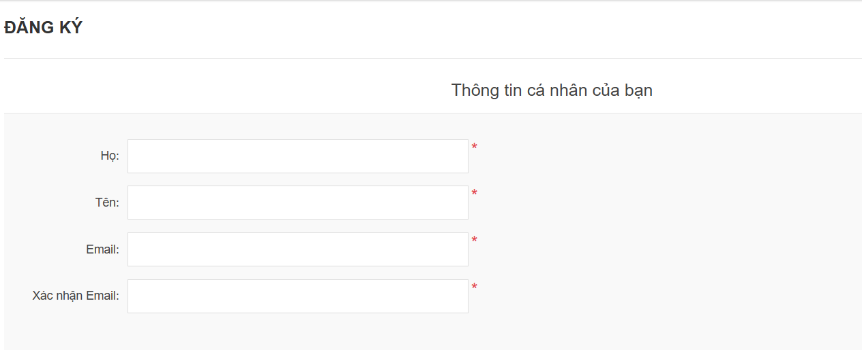
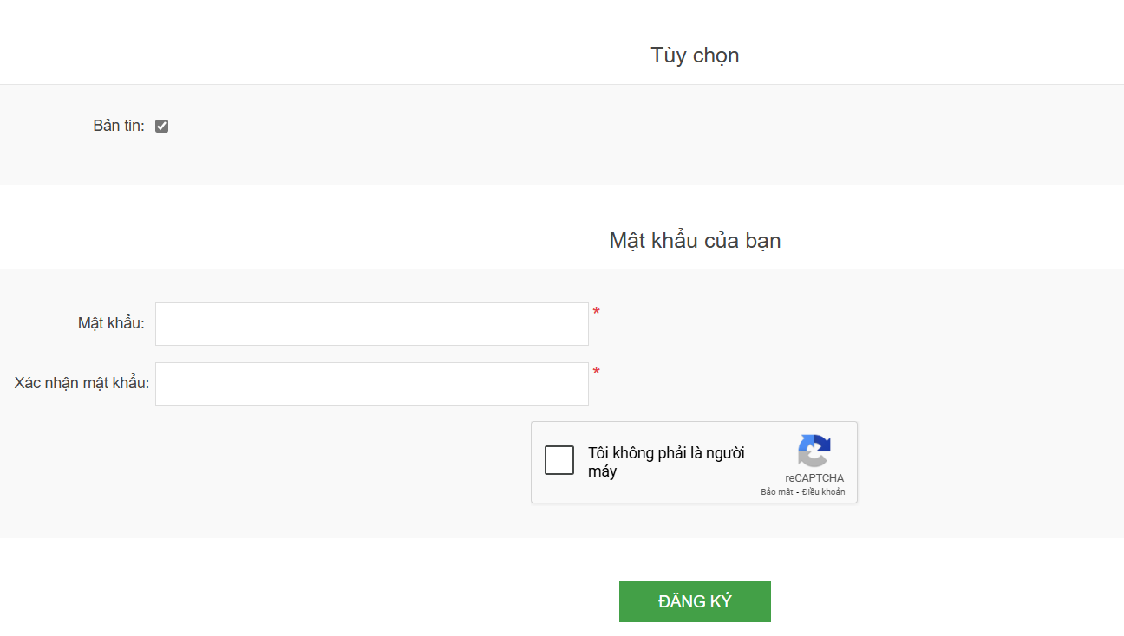
Hình 3- Giao diện tạo tài khoản
Mô tả: Trong hộp “ Tạo tài khoản” có các ràng buộc sau:
- Họ: không được để trống hoặc toàn ký tự trắng, số lượng ký tự không quá 255 ký tự. Kỹ thuật kiểm thử:
+ Phân vùng tương đương: Phân vùng hợp lệ: chuỗi ký tự hợp lệ (“Nguyễn”); Phân vùng không hợp lệ: Chuỗi rỗng (“”), chuỗi toàn ký tự trắng (“ ”), chuỗi dài > 255 ký tự.
+ Phân tích giá trị biên: Độ dài 0 ký tự (không hợp lệ); Độ dài 1 ký tự (hợp lệ); Độ dài 255 ký tự (hợp lệ); Độ dài 256 ký tự (không hợp lệ).
- Tên: không được để trống hoặc toàn ký tự trắng, số lượng ký tự không quá 255 ký tự. Kỹ thuật kiểm thử:
+ Phân vùng tương đương: Phân vùng hợp lệ: chuỗi ký tự hợp lệ (“Minh”); Phân vùng không hợp lệ: Chuỗi rỗng (“”), chuỗi toàn ký tự trắng (“ ”), chuỗi dài > 255 ký tự.
+ Phân tích giá trị biên: Độ dài 0 ký tự (không hợp lệ); Độ dài 1 ký tự (hợp lệ); Độ dài 255 ký tự (hợp lệ); Độ dài 256 ký tự (không hợp lệ).
- Email: không được để trống hoặc toàn ký tự trắng, số lượng ký tự không quá 255 ký tự và phải có ký tự “@gmail.com”. Kỹ thuật kiểm thử:
+ Phân vùng tương đương: Phân vùng hợp lệ: chuỗi ký tự hợp lệ (“abc@gmail.com, abc.def@gmail.com”); Phân vùng không hợp lệ: Chuỗi rỗng (“”), chuỗi toàn ký tự trắng (“ ”), không có “@gmail.com” (“bc@oooo.com, abc@”), ký tự đặc biệt không hợp lệ (“!,>,<,...”).
+ Phân tích giá trị biên: độ dài email dài 244, 255, 256 ký tự.
- Mật khẩu: không được để trống hoặc toàn ký tự trắng, số lượng ký tự không ít hơn 6 ký tự. Kỹ thuật kiểm thử:
+ Phân vùng tương đương: Phân vùng hợp lệ: chuỗi ký tự hợp lệ (“Nguyentrongminh123@”); Phân vùng không hợp lệ: Chuỗi rỗng (“”), chuỗi toàn ký tự trắng (“ ”), chuỗi ít hơn 6 ký tự (“12345”).
+ Phân tích giá trị biên: độ dài mật khẩu dài 7,8,9 ký tự.
Các trường báo lỗi sẽ hiển thị nếu như có các lỗi tương ứng với các trường thông tin.
- Nút “Đăng ký” để tiến hành thêm mới tài khoản đăng nhập.
+ Nếu đăng ký thành công thì chuyển tới giao diện đăng nhập.
+ Nếu đăng ký thất bại thì hiển thị thông báo nêu lý do.
- Link Quay lại trang chủ: chuyển hướng về trang chủ.
- Đăng nhập
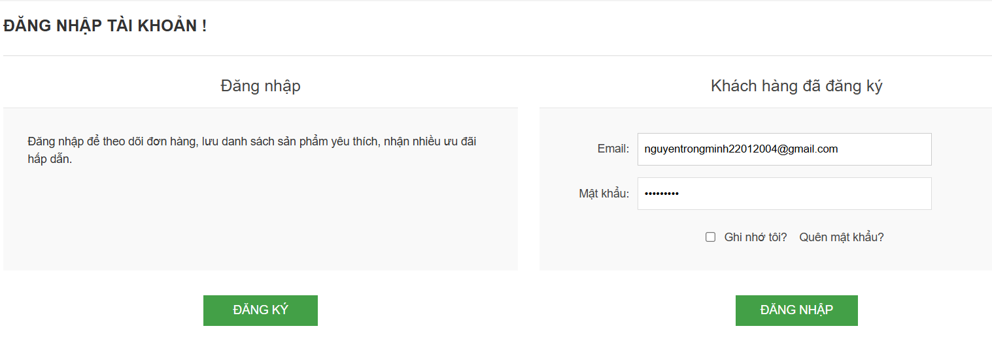
Hình 3- Giao diện đăng nhập
Mô tả chức năng:
- Email: Email: không được để trống hoặc toàn ký tự trắng, số lượng ký tự không quá 255 ký tự và phải có ký tự “@gmail.com”. Kỹ thuật kiểm thử:
+ Phân vùng tương đương: Phân vùng hợp lệ: chuỗi ký tự hợp lệ (“abc@gmail.com, abc.def@gmail.com”); Phân vùng không hợp lệ: Chuỗi rỗng (“”), chuỗi toàn ký tự trắng (“ ”), không có “@gmail.com” (“bc@yahoo.com, abc@”), ký tự đặc biệt không hợp lệ (“!,>,<,...”).
+ Phân tích giá trị biên: độ dài email dài 244, 255, 256 ký tự.
- Mật khẩu: không được để trống hoặc toàn ký tự trắng, số lượng ký tự không ít hơn 6 ký tự. Kỹ thuật kiểm thử:
+ Phân vùng tương đương: Phân vùng hợp lệ: chuỗi ký tự hợp lệ (“Nguyentrongminh123@”); Phân vùng không hợp lệ: Chuỗi rỗng (“”), chuỗi toàn ký tự trắng (“ ”), chuỗi ít hơn 6 ký tự (“123456”).
+ Phân tích giá trị biên: độ dài mật khẩu dài 7,8,9 ký tự.
- Nút “Đăng nhập”: trước khi đăng nhập phải nhập email và mật khẩu đã đăng ký trước đó để có đăng nhập. Nếu đăng nhập thành công, hệ thống chuyển tới trang chủ để tương tác và sử dụng trang web. Ngược lại, thông báo “Thông tin đăng nhập không hợp lệ”.
- Link “Quên mật khẩu”: Khi người dùng quên mật khẩu muốn lấy lại mật khẩu sẽ click vào link, hệ thống chuyển hướng đến giao diện lấy lại mật khẩu.
- Đăng ký: Khi người dùng mới chưa có tài khoản để đăng nhập sẽ click vào nút “ Đăng ký”, hệ thống chuyển hướng đến giao diện tạo tài khoản.
- Khôi phục mật khẩu:
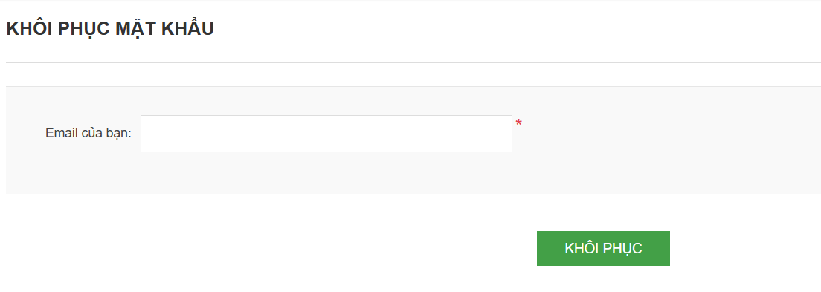
Hình 3- Giao diện khôi phục mật khẩu
Mô tả chức năng:
- Email: không được để trống hoặc toàn ký tự trắng, số lượng ký tự không quá 255 ký tự và phải có ký tự “@gmail.com”. Kỹ thuật kiểm thử:
+ Phân vùng tương đương: Phân vùng hợp lệ: chuỗi ký tự hợp lệ (“abc@gmail.com, abc.def@gmail.com”); Phân vùng không hợp lệ: Chuỗi rỗng (“”), chuỗi toàn ký tự trắng (“ ”), không có “@gmail.com” (“bc@yahoo.com, abc@”), ký tự đặc biệt không hợp lệ (“!,>,<,...”).
+ Phân tích giá trị biên: độ dài email dài 244, 255, 256 ký tự.
- Nút “Khôi phục”: Người dùng sau khi nhập xong email nhấn “Khôi phục”, hệ thống sẽ gửi mật mã để khôi phục tài khoản.
b, Duyệt sản phẩm
- Tìm kiếm sản phẩm

Hình 3- Giao diện tim kiếm
Mô tả chức năng:
- Thanh tìm kiếm: không được bỏ trống hoặc chỉ toàn ký tự trắng, không quá 255 ký tự. Trong quá trình người dùng nhập tên sản phẩm, nếu tìm thấy sản phẩm có tên tương ứng, hệ thống sẽ hiển thị một số gợi ý bên dưới sản phẩm chứa từ khóa vừa nhập, người dùng có thể chọn nhanh vào sản phẩm nếu đúng sản phẩm muốn tìm. Kỹ thuật kiểm thử:
+ Phân vùng tương đương: nhập sản phẩm có liên quan, nhập toàn khoảng trắng, chuỗi rỗng, quá dài, tên sản phẩm khớp.
+ Phân tích giá trị biên: 0 ký tự, 1 ký tự, 255 ký tự, 256 ký tự.
- Nút “”: sau khi nhập xong thông tin thanh tìm kiếm, người dùng cần nhấn nút “”, hệ thống sẽ lọc và tìm kiếm sản phẩm có chứa tên đó, hiển thị lên trang web cho người dùng xem và tương tác. Ngược lại, hệ thống sẽ hiện thông báo “Không có sản phẩm nào” nếu không tìm thấy sản phẩm nào có tên tương ứng trong hệ thống.
- Hiển thị danh mục sản phẩm
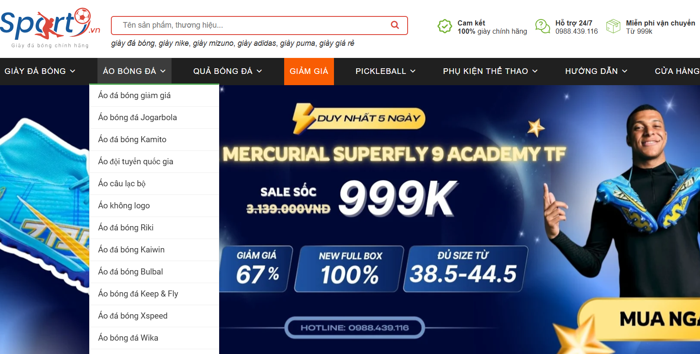
Hình 3- Giao diện danh mục sản phẩm
Mô tả chức năng:
- Hệ thống hiển thị menu chính theo từng danh mục (ví dụ: Giày đá bóng, áo bóng đá, quả bóng đá, phụ kiện thể thao....).
- Khi người dùng rê chuột hoặc click vào danh mục chính, sẽ hiển thị các danh mục con tương ứng.
- Khi người dùng click vào một danh mục con, hệ thống chuyển hướng tới trang hiển thị sản phẩm tương ứng của danh mục đó.
- Kỹ thuật kiểm thử:
+ Kiểm thử hộp đen: Kiểm tra xem khi người dùng tương tác với menu, có điều hướng đúng đến trang sản phẩm hay không.
+ Phân vùng tương đương: danh mục có sản phẩm, danh mục có nhiều cấp.
- Chi tiết sản phẩm
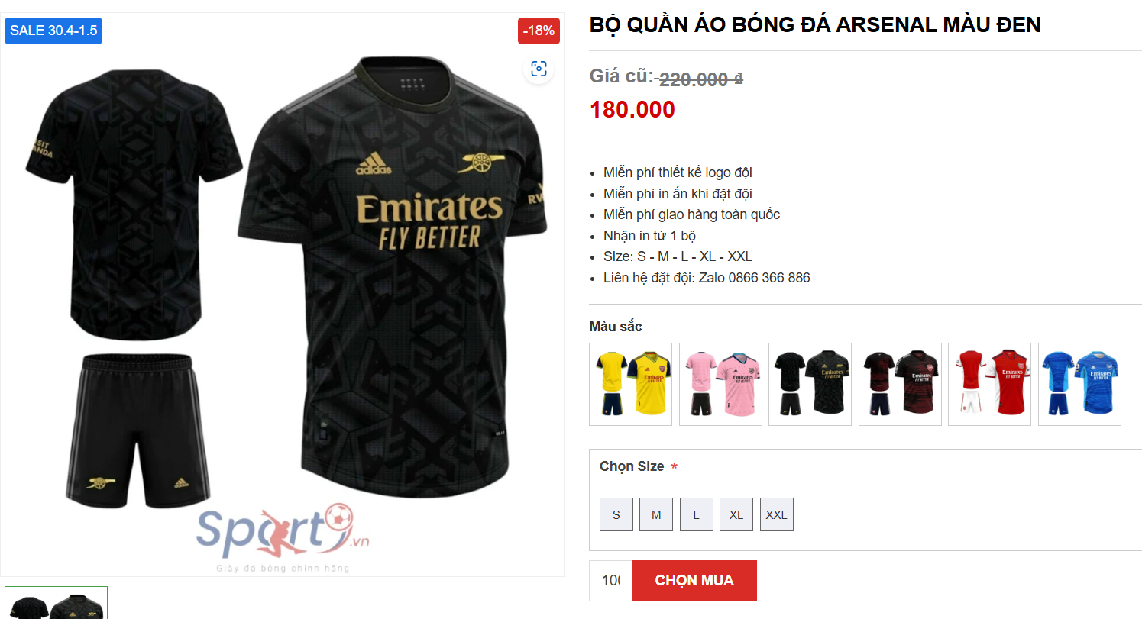
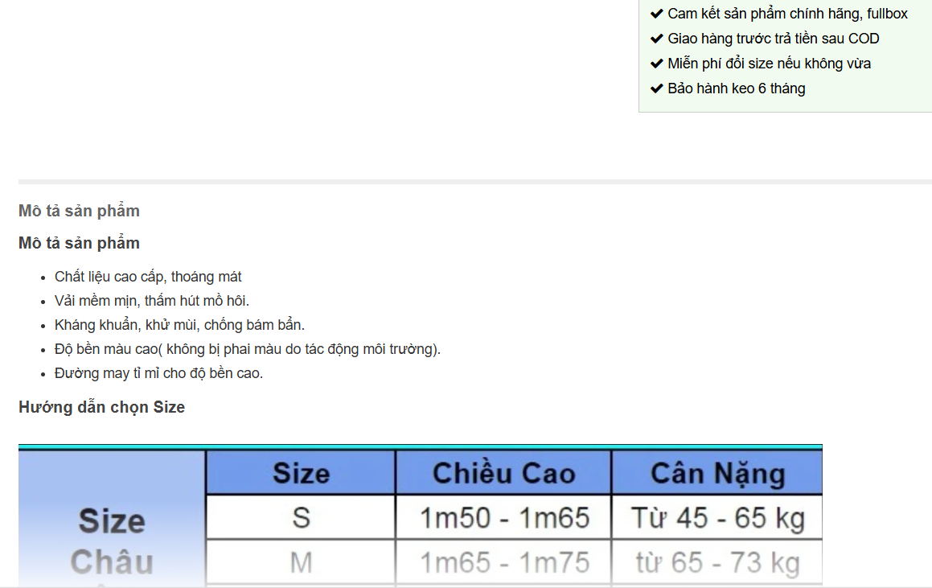
Hình 3- Giao diện chi tiết sản phẩm
Mô tả chức năng:
- Trang chi tiết sản phẩm cung cấp đầy đủ thông tin cho người dùng khi họ nhấn vào một sản phẩm bất kỳ từ danh sách: tên sản phẩm, hình ảnh sản phẩm, giá, mô tả, mã khuyến mãi, phân loại sản phẩm.
- Tùy chọn tăng/giảm số lượng sản phẩm: giảm về 0 thì sẽ xóa sẩn phẩm khỏi giỏ hàng.
- Khi người dùng muốn thêm sản phẩm vào giỏ hàng, nhấn nút “Chọn mua”.
- Kỹ thuật kiểm thử:
+ Kiểm thử hộp đen: Dựa vào đầu vào (click, nhập số lượng) và kiểm tra đầu ra (hiển thị đúng sản phẩm, thêm vào giỏ).
+ Kiểm thử phân vùng tương đương: còn hàng/hết hàng, có khuyến mãi/không có khuyến mãi.
c, Giỏ hàng và thanh toán
- Giỏ hàng
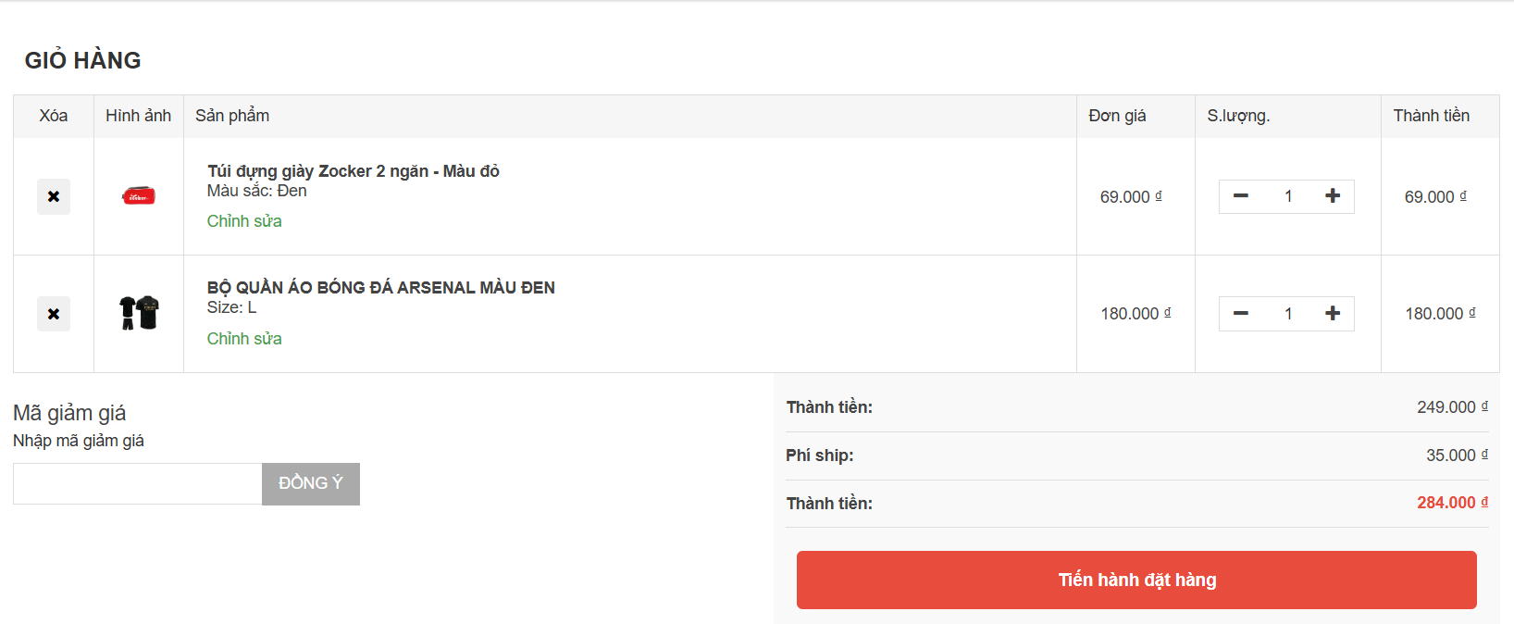
Hình 3- Giao diện giỏ hàng
Mô tả chức năng:
- Hiển thị đầy đủ thông tin sản phẩm: tên sản phẩm, giá, số lượng, phân loại, tổng tiền.
- Số lượng sản phẩm có thể tăng/ giảm, giảm về 0 thì sẽ xóa sản phẩm khỏi giỏ hàng.
- Nút “Tiến hành đặt hàng”: chuyển hướng đến trang Thông tin, địa chỉ nhận hàng.
- Kỹ thuật kiểm thử:
+ Phân vùng tương đương: sản phẩm còn hàng/hết hàng, số lượng hợp lệ/không hợp lệ.
- Thanh toán
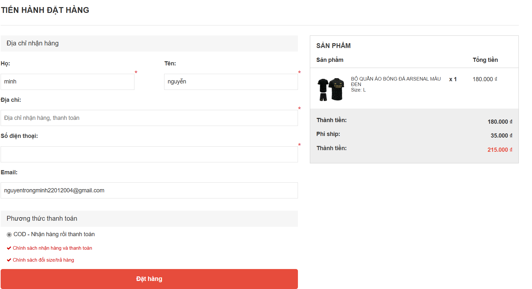
Hình 3- Giao diện thanh toán
Mô tả chức năng:
- Các trường "Họ”, “Tên”, "Địa chỉ", "SĐT" là bắt buộc.
- Nút “Đặt hàng” chỉ hoạt động khi form điền đầy đủ.
- Nút “Đặt hàng” khi người dùng đã điền và chọn đủ các trường bắt buộc.
- Kỹ thuật kiểm thử:
+ Phân tích giá trị biên: nhập số điện thoại 10 số, 11 số, 9 số. Nhập địa chỉ có 0 ký tự, 1 ký tự, 244 ký tự, 255 ký tự.
+ Phân vùng tương đương: Phân vùng hợp lệ: chuỗi ký tự hợp lệ (“abc, abcdef”); Phân vùng không hợp lệ: Chuỗi rỗng (“”), chuỗi toàn ký tự trắng (“ ”), ký tự đặc biệt không hợp lệ (“!,>,<,...”).

3.1.2 Yêu cầu phi chức năng
Mục | Tên yêu cầu | Mô tả
1 | Yêu cầu về hiệu năng | - Thời gian phản hồi của trang web không quá 3 giây.  - Trang web xử lý đồng thời lượng người dùng lớn truy cập cùng lúc.  - Giỏ hàng cập nhật ngay tức thì khi người dùng thêm/xóa sản phẩm (dưới 1 giây).  - Thời gian tải trang đầu tiên không vượt quá 5 giây trên thiết bị di động.
2 | Yêu cầu về khả năng sử dụng | - Tương thích trên nhiều thiết bị: máy tính, laptop, điện thoại thông minh, máy tính bảng,...  - Tương thích trên nhiều trình duyệt: Chrome, Firefox, Edge, Safari,...
3 | Yêu cầu về giao diện | - Giao diện thân thiện, dễ sử dụng, có nhiều hình ảnh, thông tin liên quan đến sản phẩm.  - Thông báo lỗi rõ ràng.  - Giao diện tự động co giãn/phân bố nội dung hợp lý theo độ phân giải màn hình.  - Hành vi của các nút, form, popup,... phải thống nhất, dễ thao tác, tránh gây nhầm lẫn.  - Giao diện hỗ trợ tiếng Việt, có thể mở rộng thêm tiếng Anh.
4 | Yêu cầu về bảo mật | - Dữ liệu đăng nhập phải được mã hóa.  - Khi người dùng xóa tài khoản, thông tin trong hệ thống cũng phải bị xóa.  - Phiên đăng nhập có thời gian timeout sau 15 phút không hoạt động.
5 | Yêu cầu về độ tin cậy | - Luôn hoạt động ổn định, không lỗi hoặc dừng đột ngột trong khi sử dụng.  - Thông tin hiển thị chính xác.  - Có thể phục vụ lượng người dùng lớn.  - Giá tiền, khuyến mãi, số lượng giỏ hàng,... luôn được cập nhật đúng theo hành vi người dùng.

3.2. Kế hoạch kiểm thử

3.2.1. Phương pháp kiểm thử
Nội dung | Chi tiết | Áp dụng cho Dipsoul Candle
Phương pháp | Kiểm thử hộp đen (Black-box Testing): Tập trung kiểm tra chức năng của hệ thống dựa trên yêu cầu nghiệp vụ mà không cần quan tâm đến cấu trúc mã nguồn. | Kiểm thử các chức năng như đăng ký, đăng nhập, tìm kiếm sản phẩm, thêm vào giỏ hàng, thanh toán sẽ được kiểm thử thông qua việc nhập dữ liệu đầu vào và quan sát kết quả đầu ra.
Loại kiểm thử sử dụng | Kiểm thử chức năng: kiểm tra các chức năng chính hoạt động đúng yêu cầu. | Kiểm thử chức năng đăng ký, đăng nhập, tìm kiếm sản phẩm, thêm sản phẩm vào giỏ hàng, thanh toán.
Loại kiểm thử sử dụng | Kiểm thử hồi quy: đảm bảo các chức năng cũ không bị ảnh hưởng sau cập nhật.
Loại kiểm thử sử dụng | Kiểm thử giao diện người dùng | Đảm bảo bố cục, hình ảnh, kích thước, font chữ hiển thị đúng.
Loại kiểm thử sử dụng | Kiểm thử hiệu năng | Đánh giá tốc độ tải trang và đo thời gian phản hồi của hệ thống trên các trình duyệt và các thiết bị hiển thị khác nhau.
Loại kiểm thử sử dụng | Kiểm thử tương thích trình duyệt | Test hiển thị trên Chrome, Firefox, Edge
Loại kiểm thử sử dụng | Kiểm thử bảo mật (ở mức cơ bản) | Test lỗi đăng nhập sai.

3.2.2. Môi trường kiểm thử
Nội dung | Mô tả
Hệ điều hành | Windows 11
Phần cứng | CPU: Intel Core i5 -1235U  RAM: 8G  Ổ cứng: SSD 512G
Công cụ kiểm thử | Selenium WebDriver
Framework tổ chức | TestNG
Công cụ quản lý dependency | Maven/NuGet
Trình duyệt web | Google Chorme, Mozilla Firefox, Microsoft Edge
Công cụ báo cáo | ExtentReports
Ngôn ngữ lập trình | Java
Quản lý mã nguồn | Github
IDE phát triển | IntelliJ IDEA
Trang web kiểm thử | https://www.sport9.vn/
Đường truyền | Kết nối Internet liên tục, ổn định để đảm bảo quá trình kiểm thử các chức năng của website không bị gián đoạn.

3.2.3. Lịch trình và phân công công việc
Thời gian | Công việc
Tuần 1 | Tìm hiểu, lựa chọn tên đề tài.
Tuần 2 | Phân tích các chức năng chính, yêu cầu của đồ án, lựa chọn công cụ kiểm thử.
Tuần 3 | Thiết lập môi trường kiểm thử.  Cài đặt Selenium WebDriver và các công cụ hỗ trợ (TestNG, Maven).
Tuần 4 | Hoàn thiện chương 1: Tổng quan về đề tài.
Tuần 5 | Hoàn thiện chương 2: Cơ sở lý thuyết.
Tuần 6 | Phân tích yêu cầu và lập kế hoạch kiểm thử.  Viết đầy đủ bộ test case cho các chức năng.
Tuần 7 | Thiết kế và xây dựng framework kiểm thử tự động với Selenium WebDriver + TestNG. Xây dựng các class base: driver, page object, utilities.
Tuần 8 | Phát triển test script kiểm thử chức năng Đăng ký, Đăng nhập.  Hoàn thiện luồng test tự động cho 2 chức năng này.
Tuần 9 | Phát triển test script cho chức năng Tìm kiếm sản phẩm, Thêm vào giỏ hàng. Thực thi kiểm thử tự động.
Tuần 10 | Phát triển test script cho chức năng Thanh toán. Thực thi kiểm thử tự động.
Tuần 11 | Thực hiện kiểm thử hồi quy toàn bộ website bằng framework đã xây dựng. Thực hiện kiểm thử tương thích trình duyệt (Chrome, Firefox, Edge).
Tuần 12 | Tổng hợp kết quả kiểm thử tự động. Xuất báo cáo kiểm thử bằng ExtentReports. Đánh giá hiệu quả framework.
Tuần 13 | Hoàn thiện báo cáo, chuẩn bị slide thuyết trình.

CHƯƠNG 4: TRIỂN KHAI KIỂM THỬ ỨNG DỤNG
4.1. Thiết kế kịch bản kiểm thử

4.1.1. Thiết kế kịch bản Kiểm thử chức năng
Chức năng đăng nhập
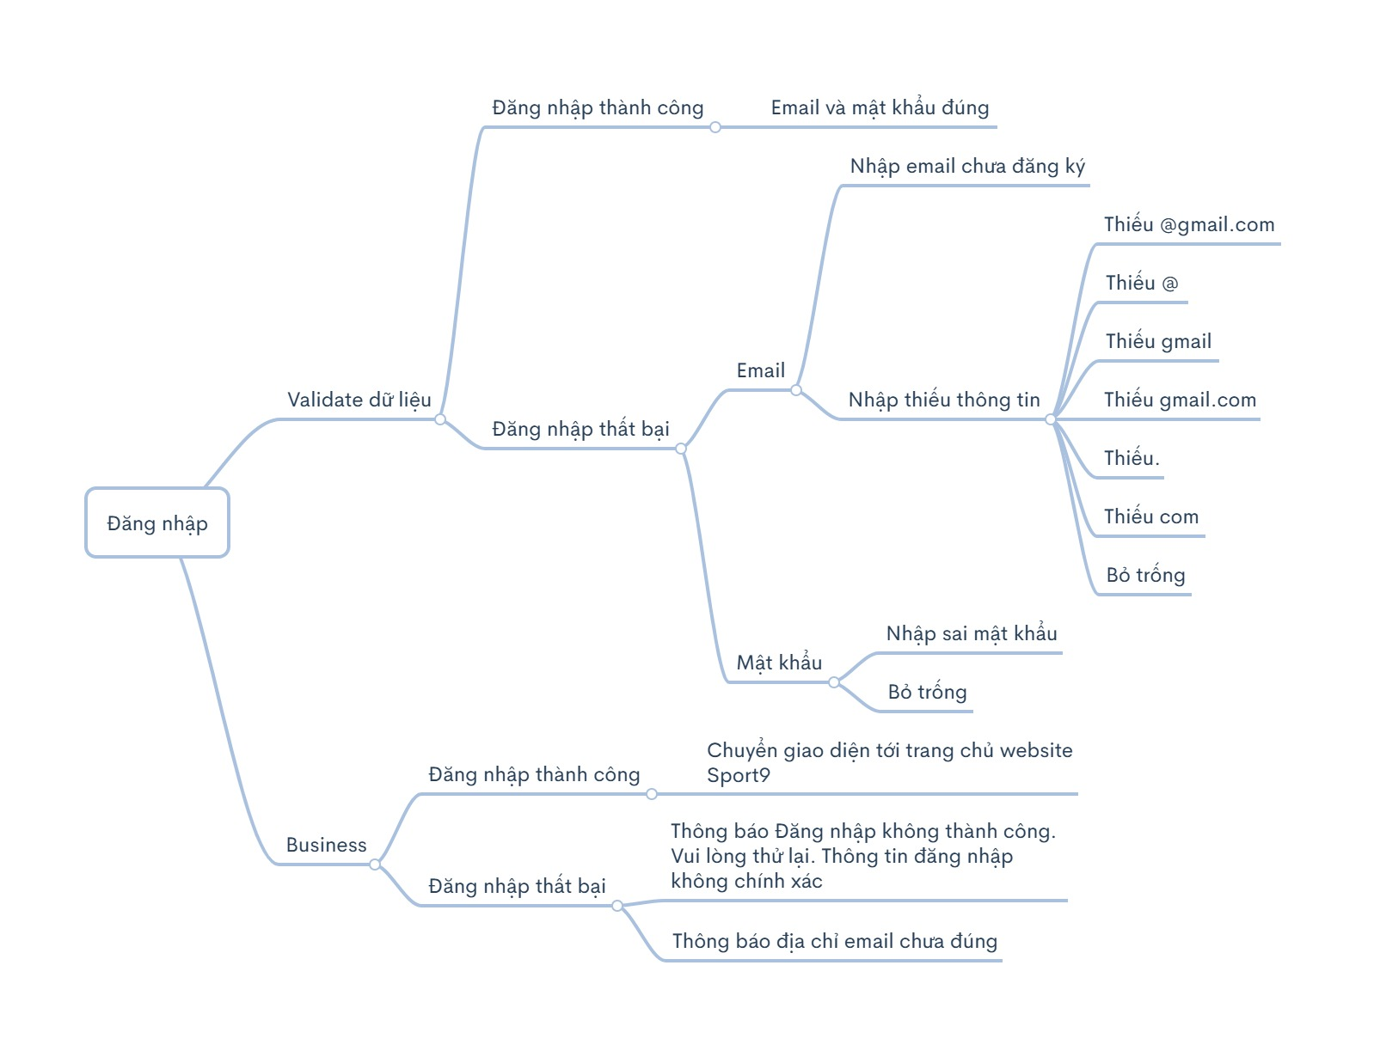

Chức năng đăng ký
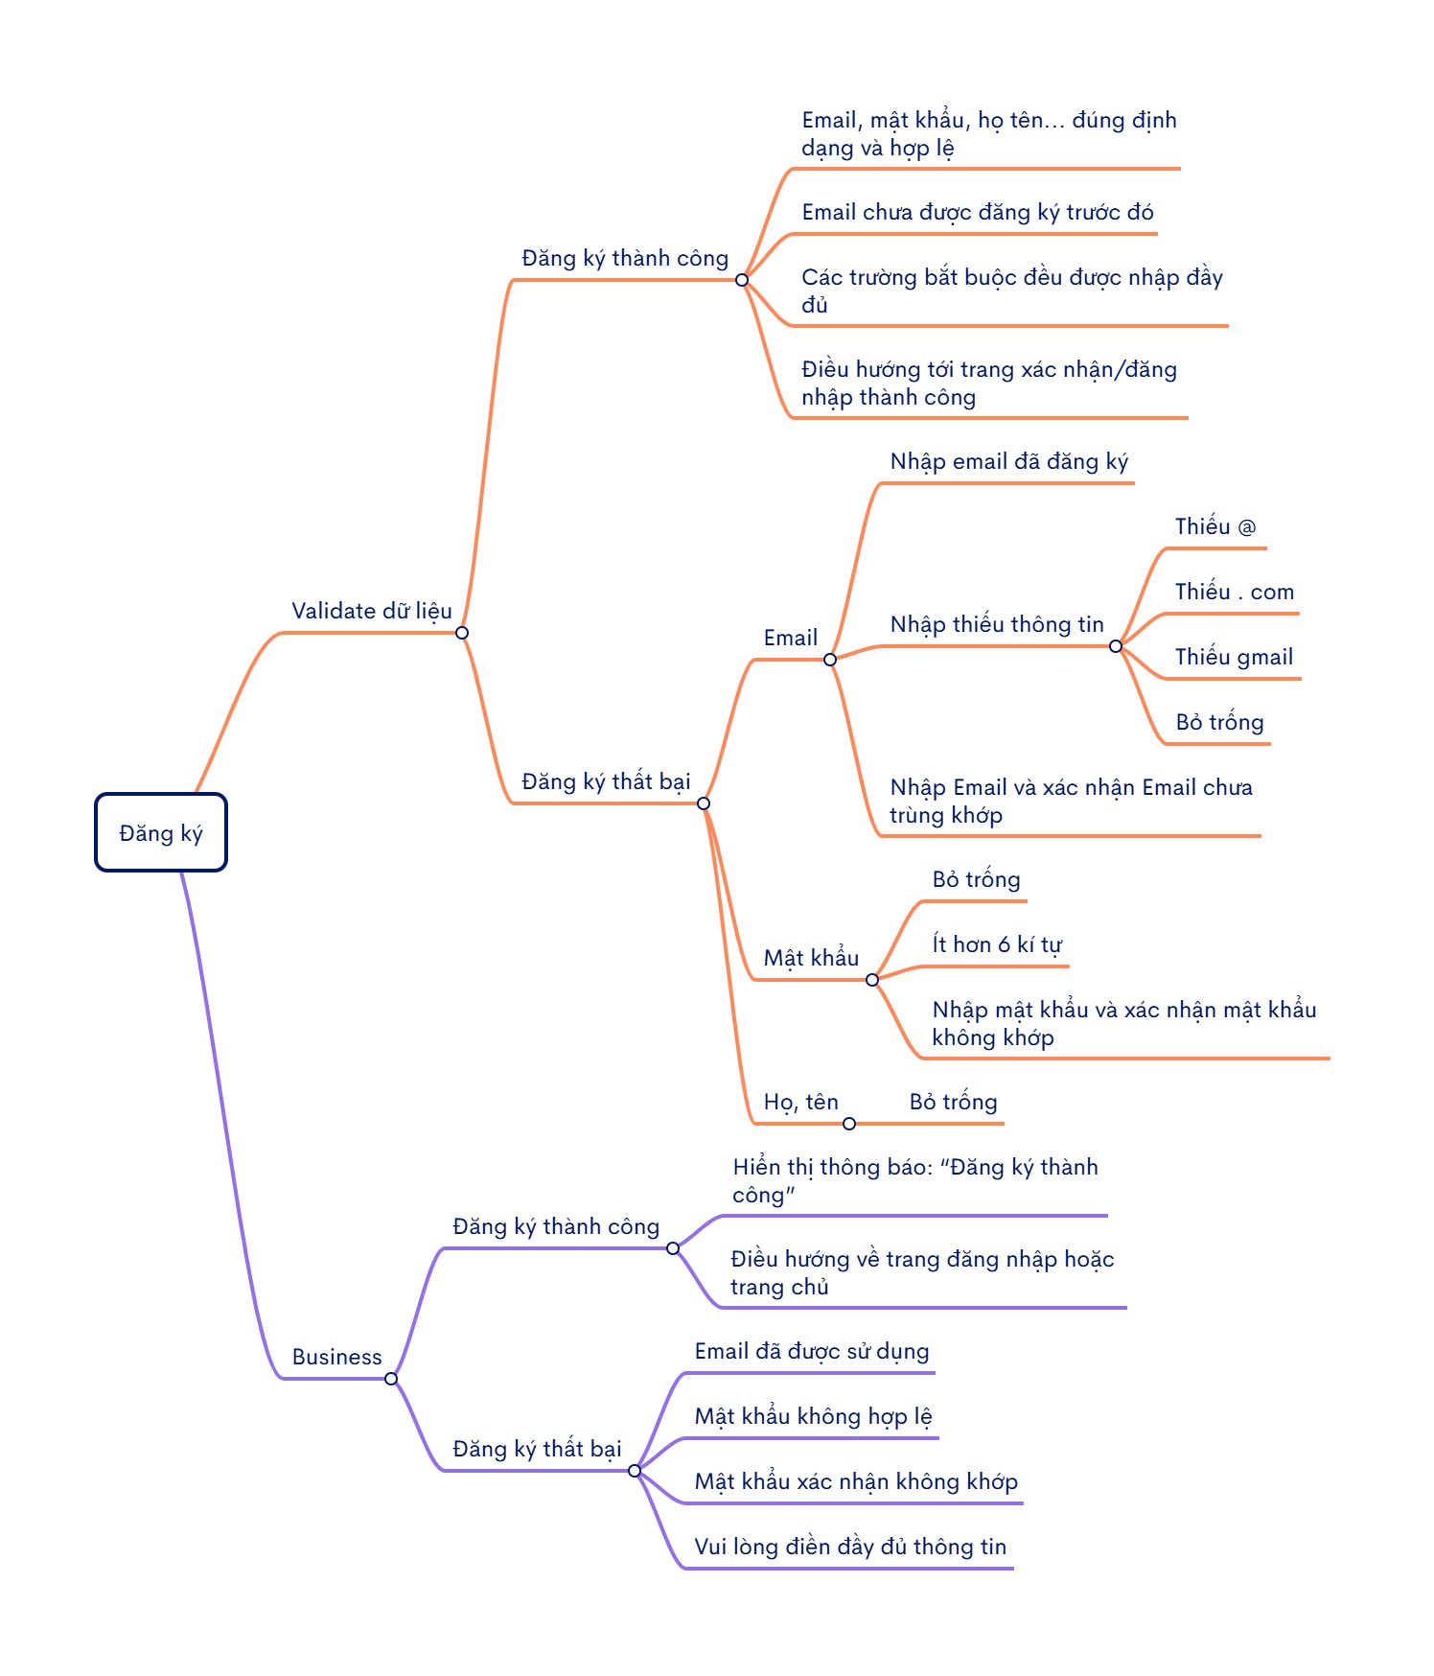
Chức năng Tìm kiếm
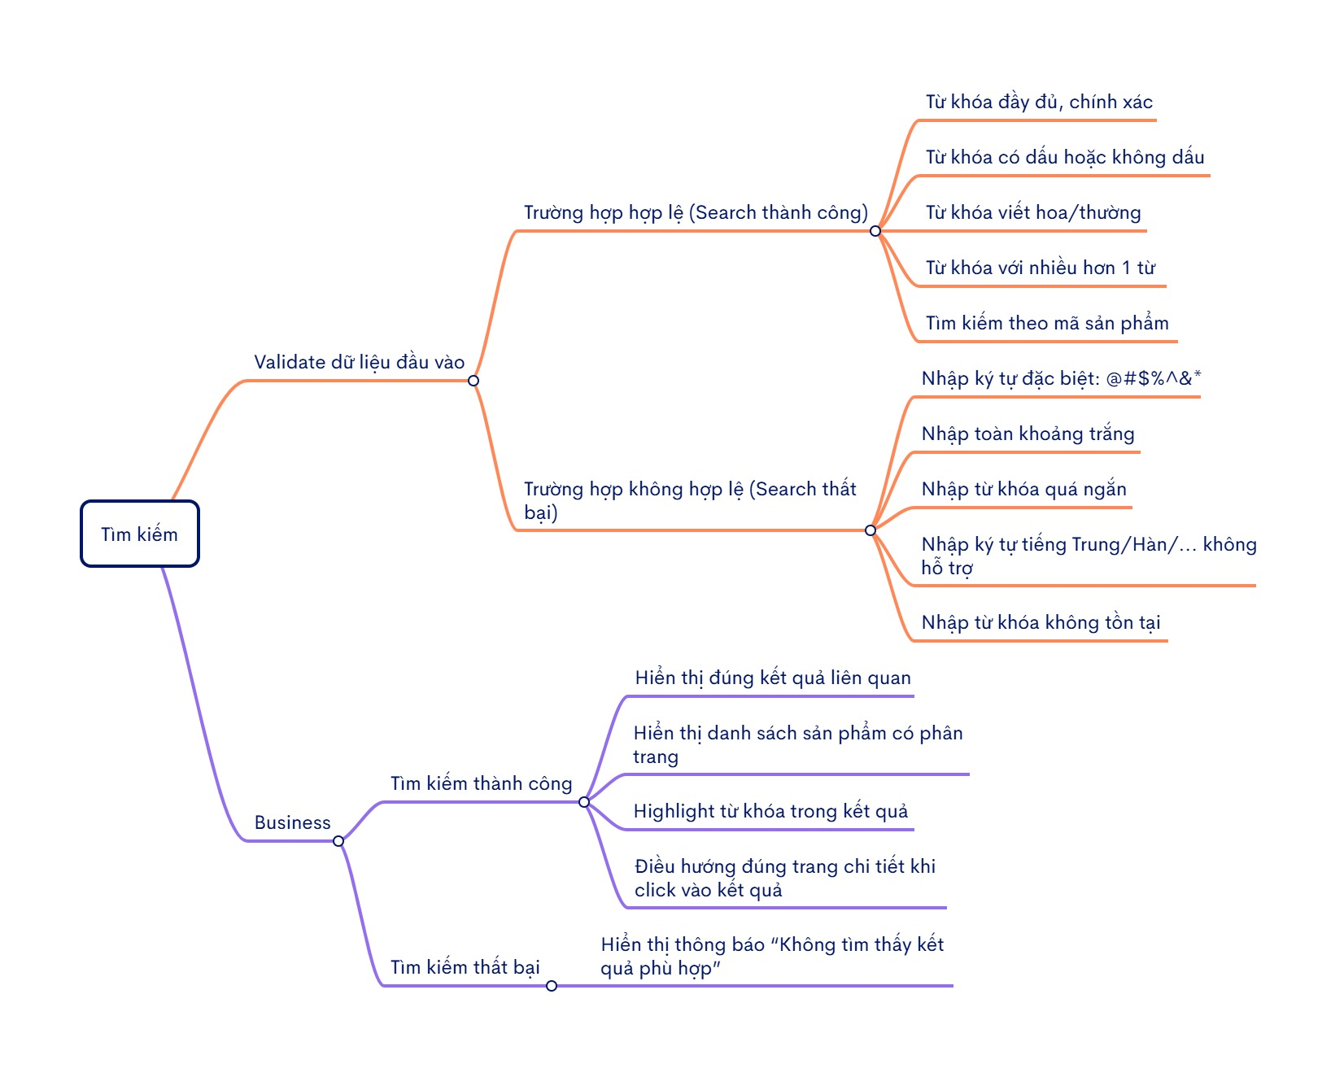
Chức năng chi tiết sản phẩm
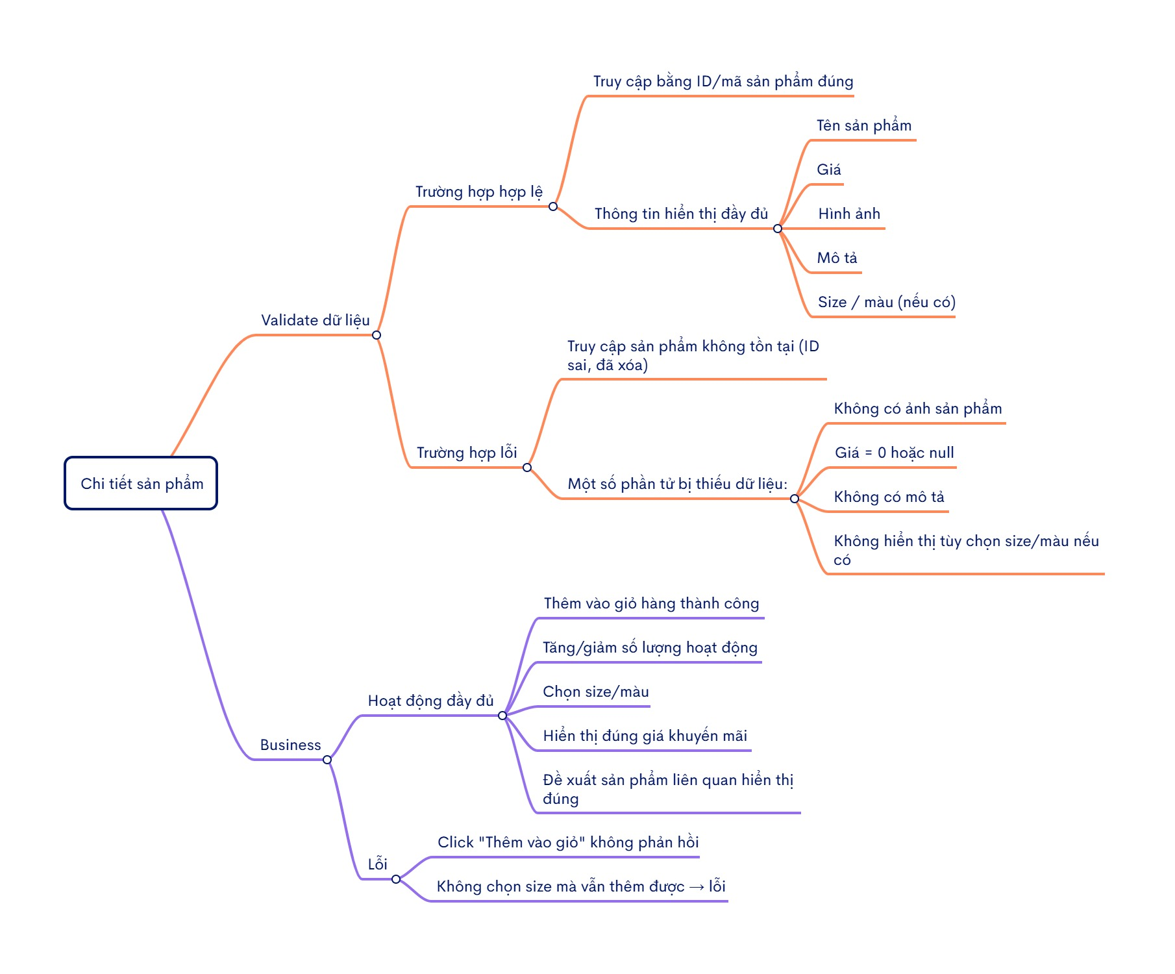
Chức năng giỏ hàng
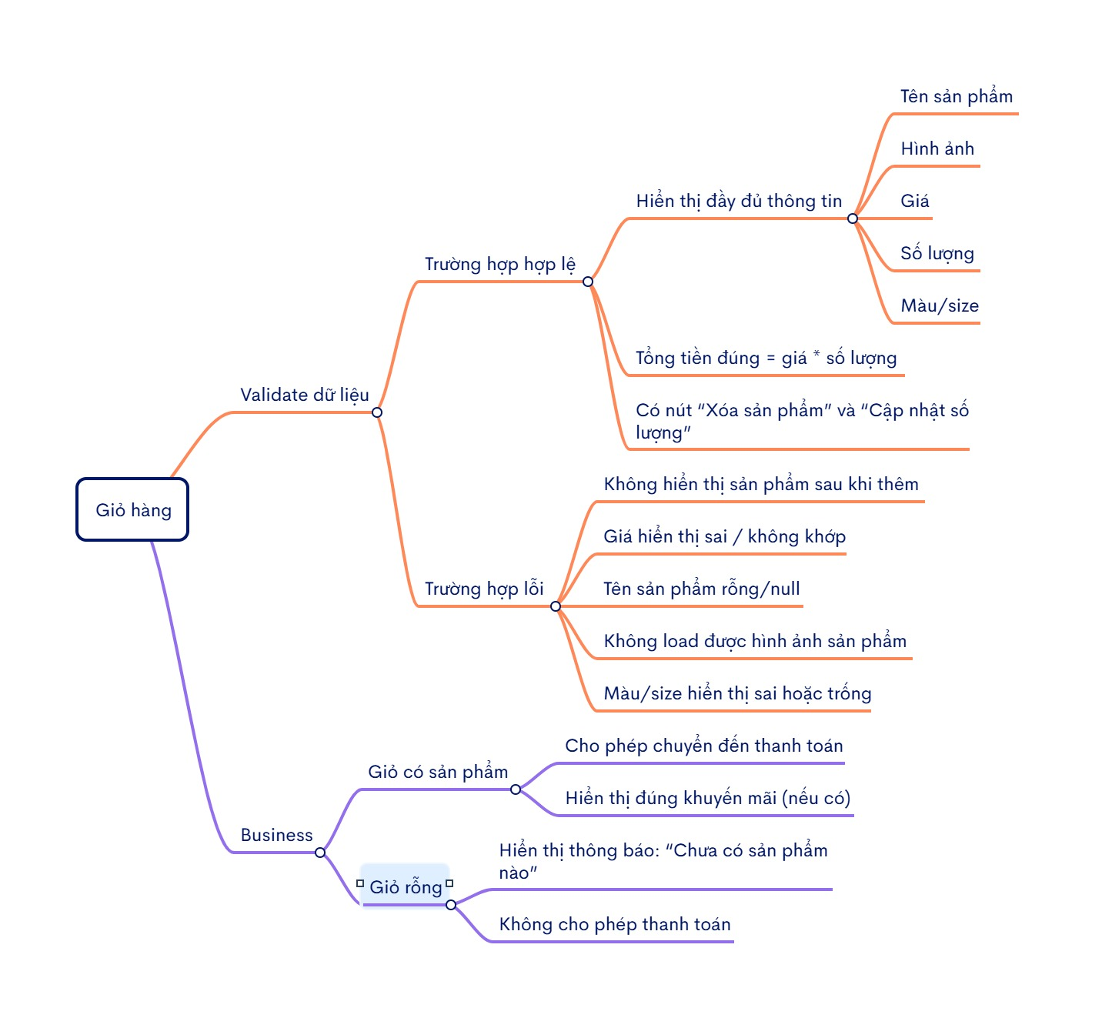
Chức năng đặt hàng
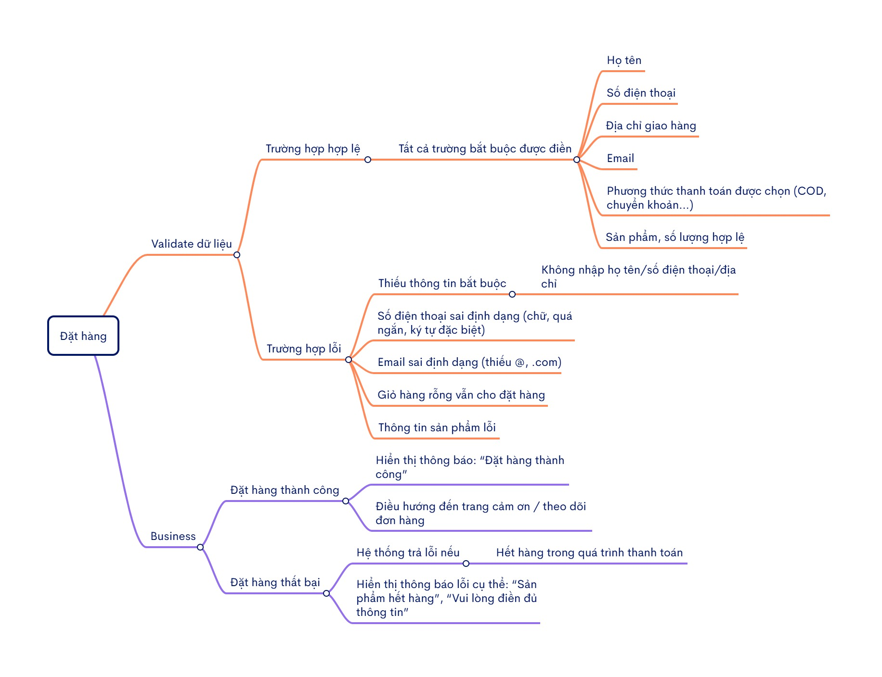

4.1.2. Thiết kế kịch bản Kiểm thử giao diện

4.1.3. Thiết kế kịch bản Kiểm thử hiệu xuất
4.2. Xây dựng và thực thi các trường hợp kiểm thử

4.2.1. Xây dựng và thực thi các trường hợp Kiểm thử chức năng

4.2.2. Xây dựng và thực thi các trường hợp Kiểm thử giao diện

4.2.3. Xây dựng và thực thi các trường hợp Kiểm thử hiệu xuất

4.2.4. Xây dựng và thực thi các trường hợp Kiểm thử hướng dữ liệu/Từ khóa (Nếu có)
4.3. Báo cáo và phân tích kết quả kiểm thử

4.3.1. Báo cáo kiểm thử chức năng

4.3.2. Báo cáo kiểm thử giao diện

4.3.3. Báo cáo kiểm thử hiệu suất

CHƯƠNG 5: KẾT LUẬN VÀ HƯỚNG PHÁT TRIỂN
5.1. Kết quả đạt được của đề tài
5.2. Hạn chế của đề tài
5.3. Hướng phát triển của đề tài

TÀI LIỆU THAM KHẢO
[1] | Tên tác giả (năm XB), Tên sách, NXB, Nơi XB
[2] | ………..

